Имя: Роджер

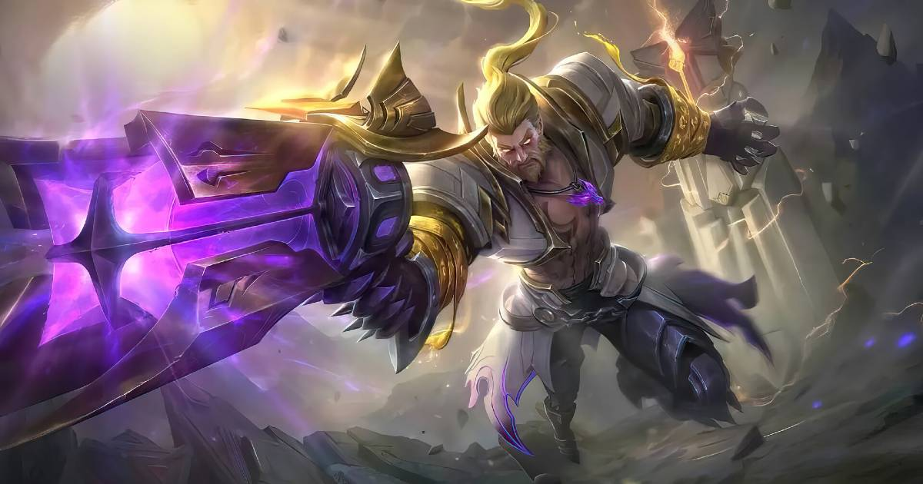

Описание: Человек-оборотень, который использует в своей человеческой форме пистолет, а в форме оборотня-волка разрывает врагов когтями. Имеет довольную печальную историю с одной девушкой, поэтому он решил что с того дня он будет бороться со злом.